ОСП МБДОУ детский сад № 8 «Звёздочка» - детский сад «Солнышко»

Конспект ООД:
«Всемирный День Доброты»

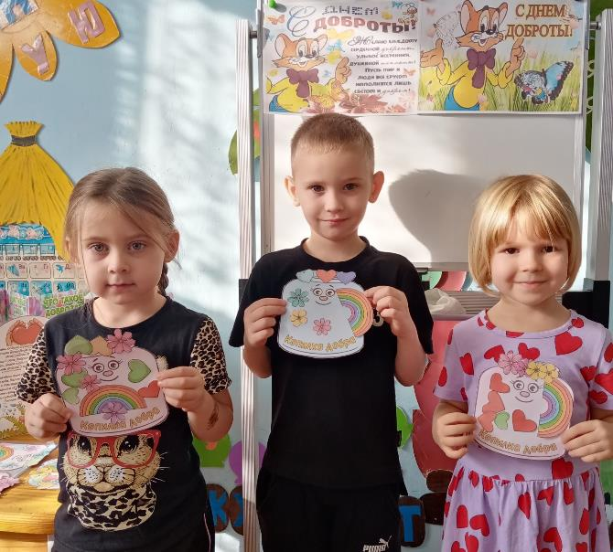

Подготовила и провела:
воспитатель: Елистратова С.В.

2025 год
Цель: углублять представления детей о доброте как о ценном, неотъемлемом качестве человека. Совершенствовать коммуникативные навыки (умение выслушивать товарища, искренне высказывать свое мнение, проявлять доброжелательность, навыки культурного общения со сверстниками, следуя речевому этикету. Воспитывать у детей чувство сопереживания, сострадания, дружеского участия, способствовать развитию доброжелательного отношения к окружающим людям.
Задачи: обогащать активный словарь детей.
Воспитатель предлагает детям встать в круг радости.
Воспитатель: Давайте встанем в круг, возьмемся за руки, закроем глаза, и передадим друг другу искорку тепла и любви. Почувствуйте, как по нашим рукам, из ладошки в ладошку переходит доброта. Берём в руки картинку с зажжённой свечей и передаем ее друг другу. Посмотрите, как искорка зажглась от наших сердец. Пусть она сопровождает вас всегда. Улыбнемся и пожелаем друг другу доброго утра и радостного настроения.
Игра с лучиками "Добрые и вежливые слова"
Улыбнемся и пожелаем друг другу доброго утра и радостного настроения. (Дети стоят в кругу. Один ребёнок берет лучик, называет любое доброе слово и кладёт лучик к солнышку и так далее по кругу).
Беседа: «Что такое доброта»
Воспитатель: Сегодня речь пойдет о доброте. Доброта – удивительное волшебное слово! Как вы понимаете это слово – доброта? Что это такое? (ответы детей).
Воспитатель: давайте хором повторим и внимательно вслушаемся в это слово – доброта. В давние времена, как рассказывают книги, это слово произносили мягко – доброта. Добра тебе – добро от тебя, как это верно! Ребята, подумайте и скажите, о ком или, о чём можно сказать «добрый»? (ответы детей).
Воспитатель: если человек добрый, то он еще какой? (Вежливый, не жадный, заботливый, ласковый)
Воспитатель: А если человек недобрый, то он какой? (Злой, грубый, жадный)
Воспитатель: А как вы думаете доброту можно потрогать, ощутить? Есть у нее запах, вкус? (ответы детей).
Воспитатель: а как вы думаете доброту можно увидеть? (можно в поступках, чувствах человека) Вспомните добрые поступки (свои и своих друзей, расскажите о них. Легко ли быть добрым? (ответы детей).
Воспитатель: Когда человек совершает добрые поступки, какое бывает лицо в этот момент? (ответы детей).
Воспитатель: сейчас подарите друг другу добро, улыбнитесь, посмотрите друг на друга ласковым взглядом.
Обращает внимание детей на стол, на котором лежат разные предметы: зернышки, цветок, сломанная игрушка, порванная книга, грязная чашка.
Воспитатель: скажите, какие добрые поступки можно совершить с помощью этих предметов?
- зернышками покормить птичек.
- цветок кому-нибудь подарить.
- игрушку починить.
- книжку подклеить.
- грязную чашку помыть.
Воспитатель: вот видите, сколько добрых поступков можно совершить.
Давай мы с вами составим список добрых дел, которые можно сделать в течении дня.
Составляют список добрых дел:
- помочь няне накрыть на стол и убрать со стола после еды грязную посуду.
- полить цветы в уголке природы.
- помочь воспитателю подготовить столы к занятию.
- убирать игрушки после игры на свои места.
- на прогулке помочь дворнику почистить дорожки.
- повесить кормушку и покормить птиц.
- делиться друг с другом игрушками.
- подарить маме или бабушке рисунок, или поделку, сделанную своими руками.
- сделать для мамы что-нибудь приятное: сказать ей добрые, ласковые слова, дома обязательно помогать маме.
Словесная игра «Что такое доброта?»
Дети, стоя в кругу, передают «Цветик – Семицветик» друг другу и отвечают на вопрос «Что такое доброта?».
Воспитатель: Да, вы совершенно правы, доброта может проявляться в поступках, словах, делах. Люди каждый день совершают добрые дела и поступки, то есть занимается благотворительностью.
- Ребята, вы знаете, что такое «благотворительность»? (Ответы детей)
Воспитатель: Это слово возникло давно. Потому что это в природе людей заложено делать добро. Ребята, скажите, пожалуйста, а мы с вами занимаемся благотворительностью? Кому мы можем помочь? ( Ответы детей: птицам зимой, маме, когда она болеет, бездомным животным и т. д.) Я совершенно с вами согласна. Мы помогаем тем, кто нуждается в нашей защите, поддержке, когда сильный помогает слабым.
Воспитатель: давайте немножко отвлечемся и гимнастикой займемся.
Я иду, и ты идёшь – раз, два, три (шаг на месте)
Я пою, и ты поёшь – раз, два, три (дирижируем руками)
Мы идём и поём – раз, два, три (идём по кругу в одну сторону)
Очень дружно мы живём – раз, два, три (идём по кругу в другую сторону)
Мы живём не тужим, и со всеми дружим (идём в круг, взявшись за руки и друг друга обнимаем)
Воспитатель: Ребята, вспомните и назовите сказки, в которых совершаются добрые дела.
Упражнение «В сказках живёт доброта»
Воспитатель: А ещё, что такое доброта, нам помогут разобраться пословицы и поговорки. Я зачитаю вам несколько пословиц и поговорок, а вы попробуйте объяснить их смысл.
Пословицы и поговорки о доброте:
Делай добро и жди добра.
Добро творить — себя веселить.
Добрые слова дороже богатства.
Добрый человек добру и учит.
Физкультминутка «Доброе утро»
Доброе утро! – птицы запели (дети машут руками)
Добрые люди встают с постели; (показывают, как просыпаются, потягиваются)
Прячется все темнота по углам, (разбегаются, прячутся за мебелью)Солнце вошло и идет по делам! (возвращаются на прежнюю позицию, разводят в стороны руки, маршируют на месте)
Игра «Вежливые слова»
Я начинаю фразу, а вы продолжаете:
– Растает даже ледяная глыба от слова тёплого … (Спасибо.)
– За доброту, любовь и книгу, скажем маме мы … (Спасибо.)
– Мальчик вежливый и развитый говорит, встречаясь … (Здравствуйте.)
– Когда бранят за шалости, говорим … (Прости, пожалуйста.)
– В разных странах на прощанье говорят … (До свидания.)
– В лесу зазеленеет старый пень, когда услышит … (Добрый день.)
А какие ещё вежливые слова вы знаете? (Ответы детей.)
Воспитатель: добрые люди всегда говорят друг другу волшебные слова. Вы знаете, что это за слова?
Дети: ответы детей.
Воспитатель: ребята, а как вы думаете, за что нужно извиняться?
Дети: ответы детей.
Воспитатель: ребята! Старайтесь быть добрыми по отношению к другим людям, совершать только добрые поступки и благие дела.
ИТОГ: Чтобы радость людям дарить, надо добрым и вежливым быть. В каждом из нас есть маленькое солнце- это солнце доброта. Добрый человек это тот, кто любит людей и природу, помогает животным и людям. Так давайте будем дарить свое добро всем и согревать им всех.
Дарите всем по солнышку,
Частичку света, доброты.
Слова любви и нежности
Дарите людям, как цветы!

ФОТООТЧЁТ:

